UMF 系列仪器

数据特征介绍

贵州宜顺探测技术有限公司

前 言
UMF系列探测系统是贵州宜顺探测技术有限公司历经多年的探索和研究，在具有自主知识产权和专利权的地下磁流体探测方法（自然场）基础上研发出的一套专门针对地下水及地下裂隙（溶洞）进行探测的技术和设备。它是利用天然的大地电磁场作场源的一种电磁探测方法，作为一种全新的探测方法：地下磁流体探测法与其他五大物探方法相比其特点是：
一：测试结果特征信息识别唯一、直观，不需人为经验推测；
二：勘探深度大，最大可达1500m（此方法理论探测深度可达10000m以上）；
三：勘探周期短；
四：测试结果准确度高，达80%以上，收集地层资料全面，具有较强的实际工作指导性；
五：抗干扰能力强，操作使用方面不受环境、人的知识水平等条件限制；
六：风险较小，成本较低。
同电法探测方法一样，UMF探测系统也是根据地下岩石、矿石，水，裂隙（溶洞）等的电性参数作为分析的基础，这些参数包括：主频频率，主频幅值，边频频率，边频幅值，频域、以及相关波形、图表等。

数据分析
一：时域及频域波形图
由于仪器是针对分布于地下的天然电磁场信号作收集处理，地下岩石、矿石，水，裂隙（溶洞）等物质的电性参数差异使得地磁场发射到地表的信号发生了不同变化，下面图1时域和频域波形图是仪器从现场收集回来的最原始的资料：

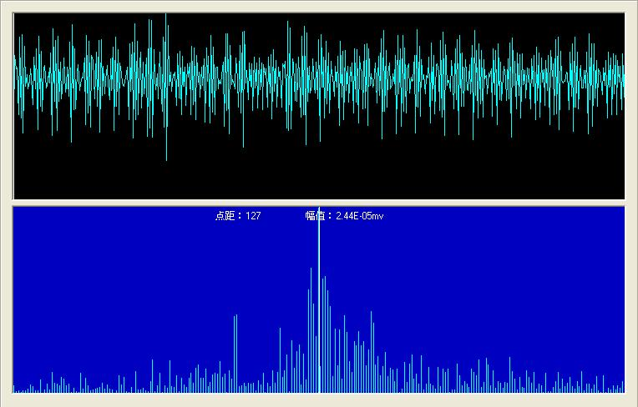
图１时域和频域波形图
根据多年的研究和经验累积，我们对地下水及裂隙的频域特征有如下明确且唯一的特征信息识别：

1.1 地下水特征信息识别

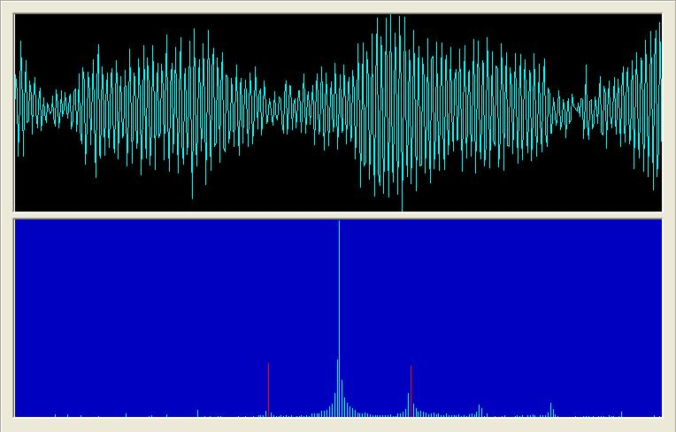

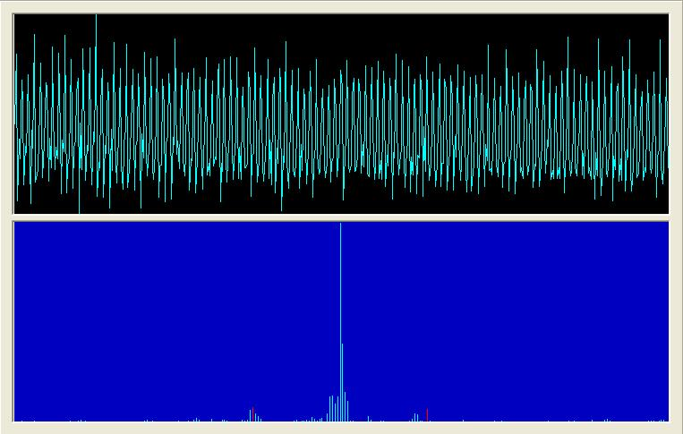

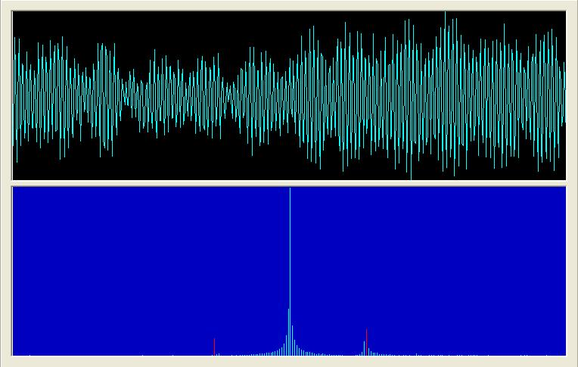

1.2 裂隙（溶洞）特征信息识别

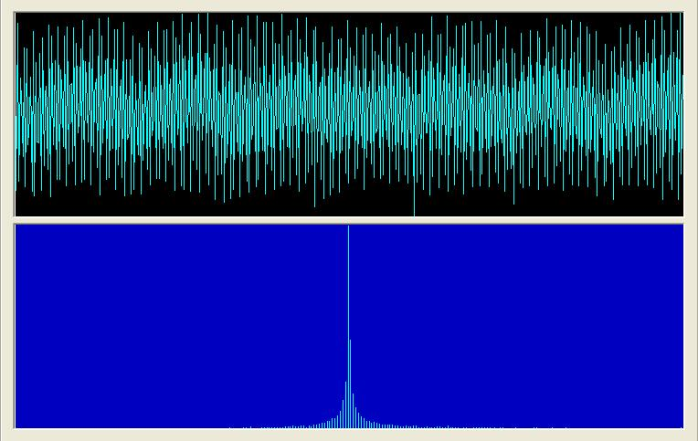

二：数字数据

二：数字数据
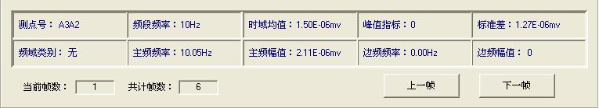
测点号：测试时测点的位置
频段频率：测试时设置的测试频率，与探测深度对应，可通过公式转换
频域类别：系统自动识别到的特征信息
主频频率：测试的实际频率
主频幅值：地质体的电性值
边频频率：地下水对大地电磁场产生的变异
边频幅值：地下水的电性值

通过大量试验分析我们了解到仪器收集的数字数据有以下功能特点：
2.1当煤层采空区未塌陷且不含水时，将引起主频幅值的高值反映，而保存完好的地层主频幅值相对较低；当煤层采空区塌陷且充填了泥砂或者其它较软杂质时，会引起相对低的主频幅值反映，而保存完好的地层主频幅值相对稍高；因此，应用仪器的多探针同步探测方式可很快找到并确定采空区范围。
2.2当煤层采空区塌陷（或未塌陷）且含水时，将引起主频幅值低值反映，而保存完好的地层主频幅值较高；因此，应用仪器的垂深范围逐步扫描探测方式可很快确定采空区内含水层的厚度。
2.3地下水流动的速度变化会造成边频频率的差异，一般来讲流动越快，边频频率相对越大，流动越慢，边频频率越小
2.4地下水中因所含物质不同，电性值会有差异，所以在相同条件的测试中，边频幅值高值反映时，其地下水量也相对较大，边频幅值低值时，其地下水水量相对较小
数字数据参考资料：

数字数据参考资料：
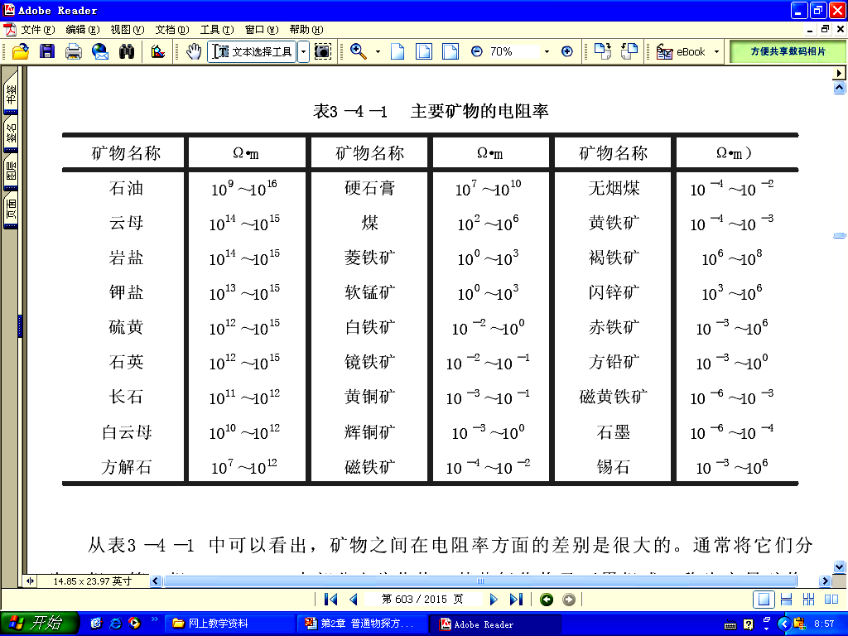

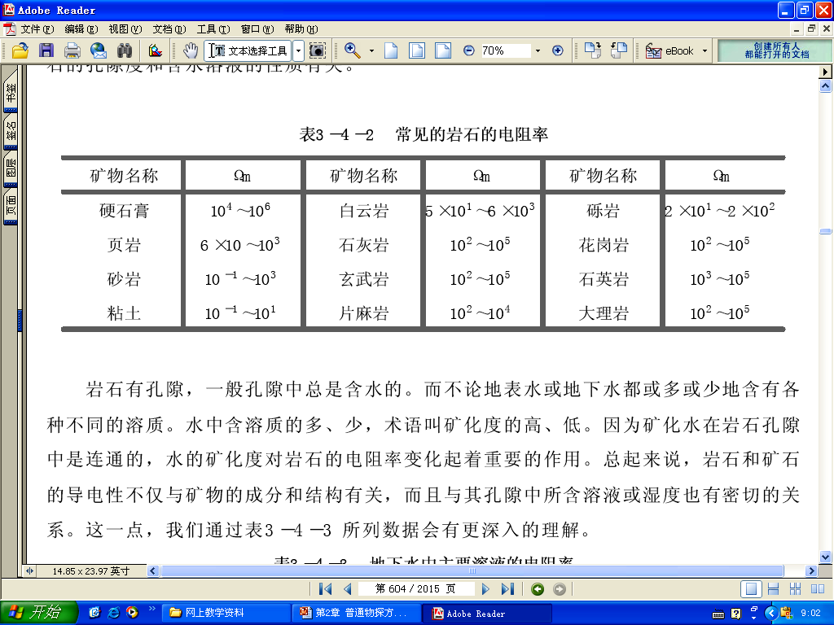

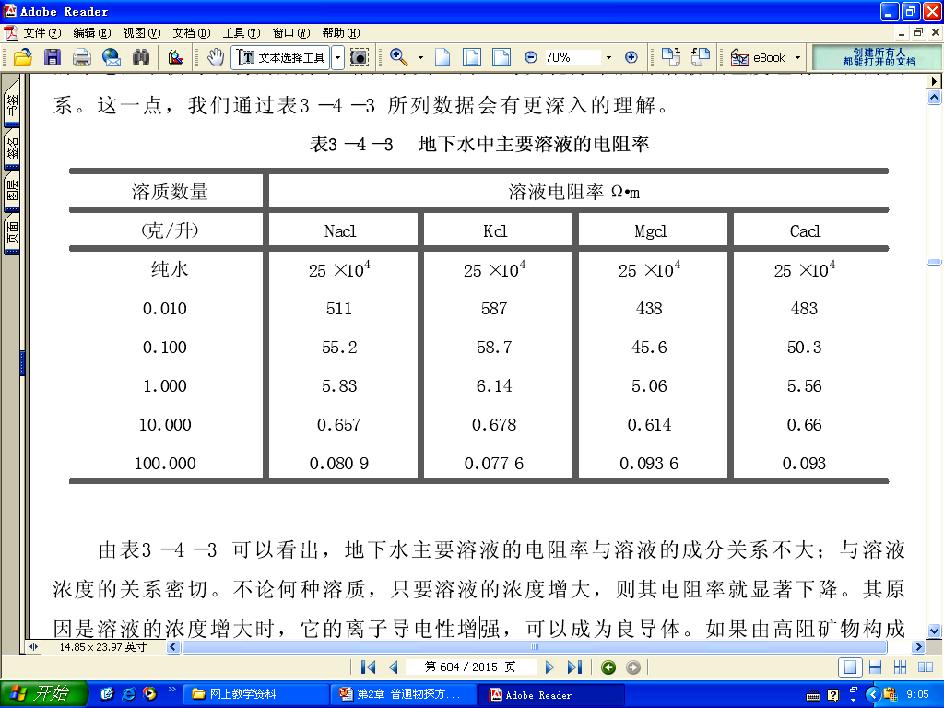

三：综合数据表

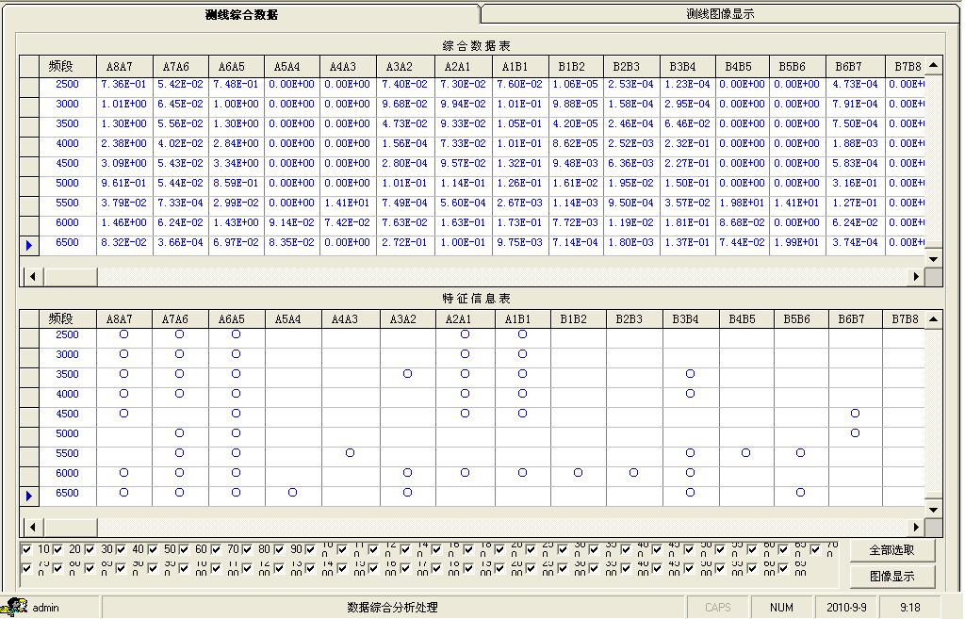
在综合数据表中的数据上下左右间作比较可了解测点范围内地下纵向及横向地质体变化的状况。

四：综合图表分析
4.1 四维物探图

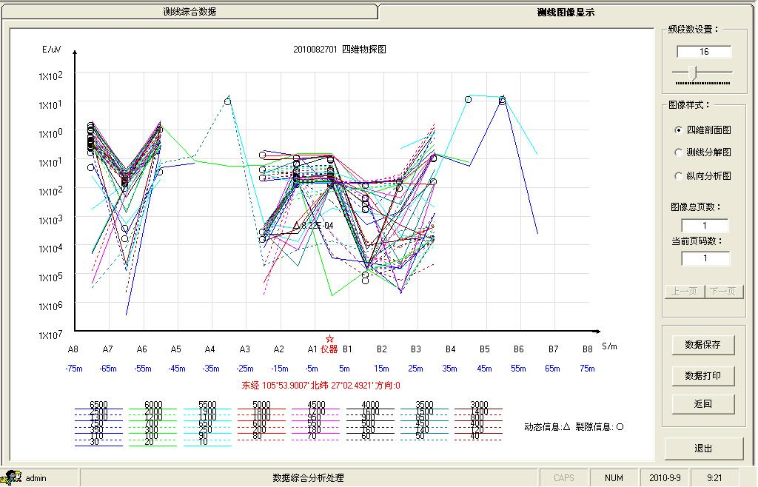
此图显示测点范围内纵向地层剖面图，依据经验当在某一测点位置出现纵向上所有测线值均出现低值异常时，表明此处有断层存在。
4.2 测线分解图

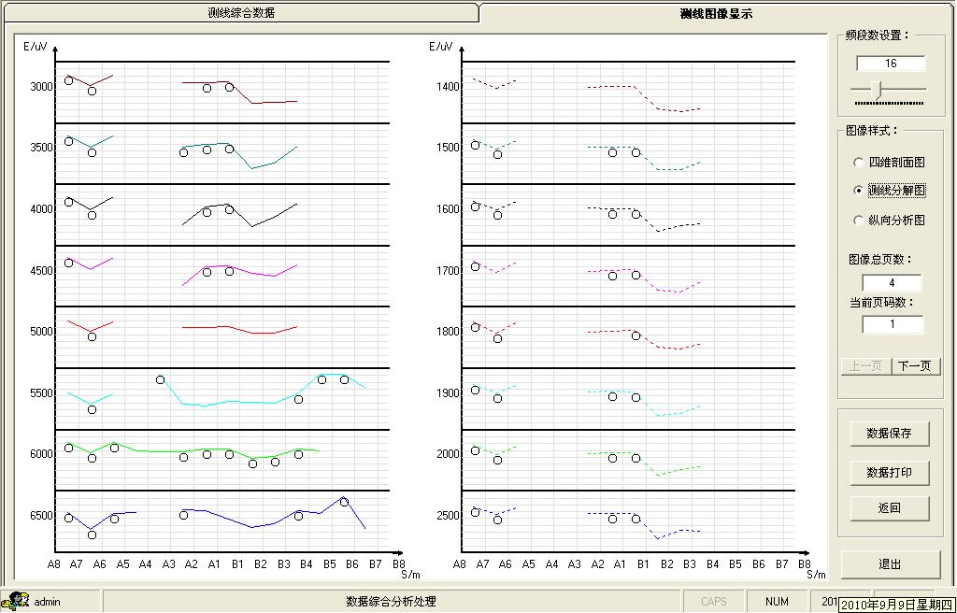
4.3 纵向梯度图

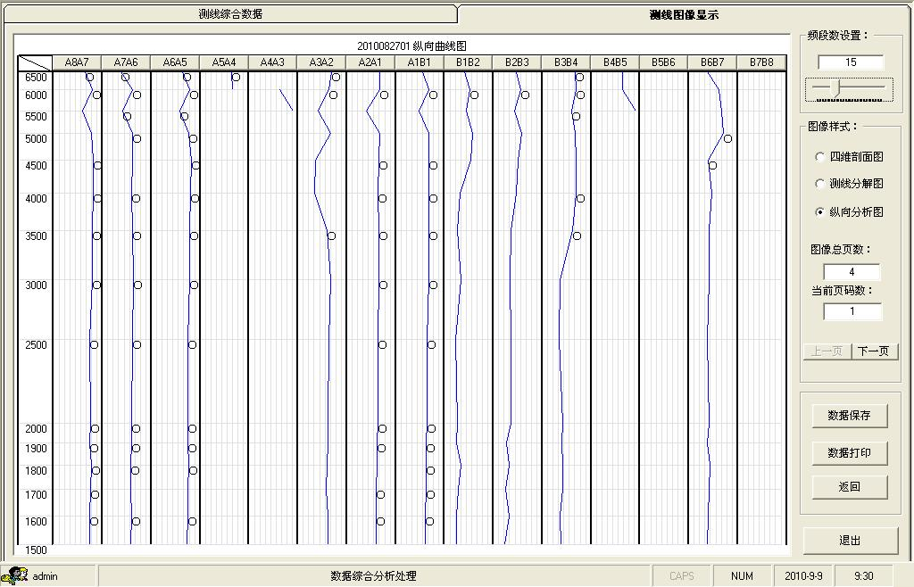

五：分析结论、上图及必要处理措施
5.1通过综合分析以上图表及数据信息，结合矿区的地质资料，对所测范围内地下水及裂隙状况有了比较清晰的了解，接下来需根据仪器所搜索的GPS位置及测线布置的方向将以上资料绘制到矿区水文图上
5.2由于地下水是一个不断运动变化的复杂系统，故针对矿区未来生产中将产生安全隐患的地下水系及裂隙（溶洞）需定期多次监测，必要时需对部份高危地区钻孔确认或灌桨处理
5.3原始数据需同分析报告一样做好保存保管，经常性对一段时期内的数据作比对，分析，以便了解该矿区地质体及其结构的变化状况

案例介绍
一：贵州省水城矿务局老鹰山煤矿UMF仪器与钻井资料比对探测
六盘水鑫源工矿有限责任公司于2010年初扩建年产90万吨的新矿井，目前主、副斜井已掘进40米左右，为确保施工安全，公司已对主、副斜井走向进行了钻探。
2010年4月29日由湖南科技大学的技术人员组成的探测小组来到现场，在矿部技术人员指定的测线范围内进行探测，旨在验证仪器的有效性与正确性。探测位置位于公司原原锅炉房前坪，坪中有1钻探孔位，测线布置如图1所示，探测小组采用湖南科技大学最新研制的“矿区水害防治预警仪”进行探测。
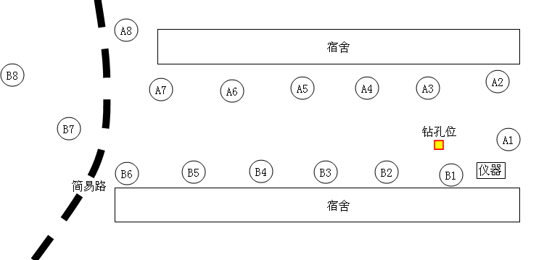
图1 测线布置示意图
1.1、钻孔位探测情况分析
B1B2测点
测点B1B2位于钻孔最近位置，间距为10 m，探测信号为地下不同层次地质体在地表的电性反演值，其纵测剖面如图2所示。
图2 测线B1B2纵向剖面图
从图2可看出：B1B2测点范围内，在垂深60m、69m、75m范围内出现低阻异常。其中垂深60m处伴有裂隙信息，可推断该层次属于未完全填充的岩溶裂隙；垂深69m处伴有微弱动态信息，可推断该层次属于已填充的岩溶结构，且填充体内有渗透水存在。
A2A3测点
A2A3测点位於钻孔正北方位置，间距为10 m，探测信号为地下不同层次地质体在地表的电性反演值，其纵测图如图3所示。
图3 测线A2A3纵向剖面图
从图3可看出：A2A3测点范围内，在垂深24-55m应是完整的基岩结构；在垂深60m、69m、75m、115m存在低阻异常带。其中垂深60m、67m处伴有裂隙信息，可推断该层次属于未完全填充的岩溶裂隙，无明显的地下水动态信息。
A3A4测点
A3A4测点位於钻孔西北方位置，间距为10 m，探测信号为地下不同层次地质体在地表的电性反演值，其纵测图如图4所示。

图4 测线A3A4纵向剖面图
从图4可看出：A3A4测点范围内，在垂深57m~60m、69m、122m处存在低阻异常区域，均无动态水信息或裂隙等特征信息，可推断其为低阻填充物。

1.2、测线综合分析
根据矿区技术人员提供资讯，整个测线范围跨越了正在施工的主斜井及副斜井，副斜井位于测点B1B2及A2A3、A3A4之间，主斜井位于副斜井西侧30米位置，估算其应从测点B4B5及A5A6之间穿过，整个测线范围内的横向剖面图如图5所示。
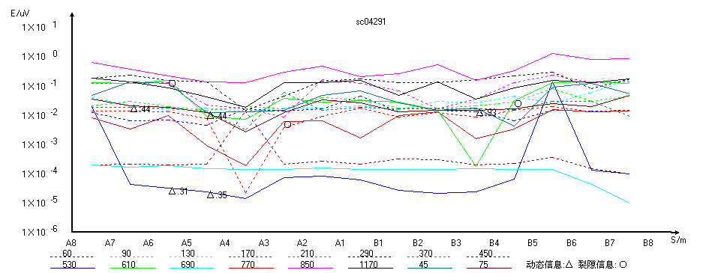
图5 横向剖面图
由图5可推断在主斜井与副斜井之间的测点A3A4及B3B4间可能存在小断层，其走向为北偏东；且在A3到A6之间垂深185m左右存在明显地下水动态信息。
1.3、总结与建议
测线范围内岩溶较为发育，分析钻孔附近的3个测点B1B2、A2A3、A3A4的探测结果可知：钻孔附近在垂深60m、69m、75m存在较大的岩溶裂隙区域。
由横向剖面图可推断在主斜井与副斜井之间的测点A3A4及B3B4间可能存在小断层，其走向为北偏东；且深部存在地下水径流带。

二：云南省富源县后所镇转龙山煤矿三号井探测报告
云南省富源县后所镇转龙山煤矿是一所拥有300多人的乡镇煤矿，2010年5月15日湖南科技大学的技术人员来到该矿现场，在矿部技术人员指定的范围内进行探测。旨在验证矿区水害防治预警仪器的有效性与正确性。探测位置位于三号井位置地表坪地，坪中由矿方指定位置，测线围绕此位置布置如图1所示，探测小组采用湖南科技大学最新研制的“矿区水害防治预警仪”进行探测。
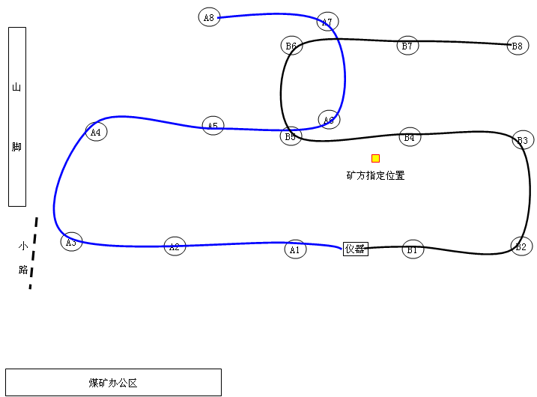
仪器坐标：北纬25°48.2229′东经104°22.7858′
图1 测线布置示意图
2.1、探测情况分析

1.测线横测图情况
通过分析整条测线范围的横测图如图2所示，探测信号反映地下有三个层次存在裂隙及动态水信息：
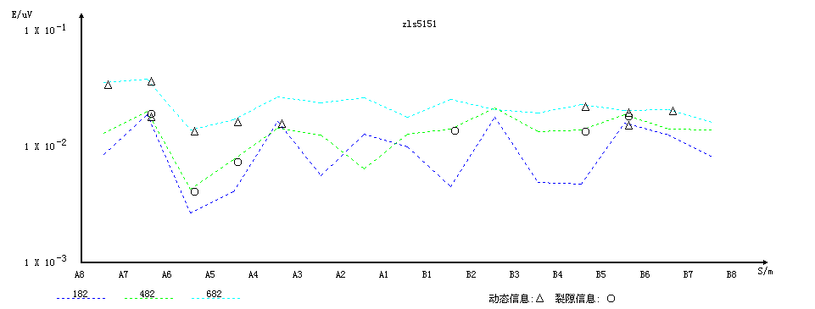
图2 测线横测图
从图2可看出：
在A4~A8、B4~B7垂深61m处存在有动态水信息，并伴有微弱裂隙信息；
在A4~A7、B1B2，B4~B6，B7B8垂深72m处存在有裂隙信息，并在B5B6、A6A7、B2B3处伴有动态水信息；
在A3A4、B5B6，A6A7垂深118m处存在有动态水信息。

从以上信息初判地下裂隙及水分布如下图3所示：
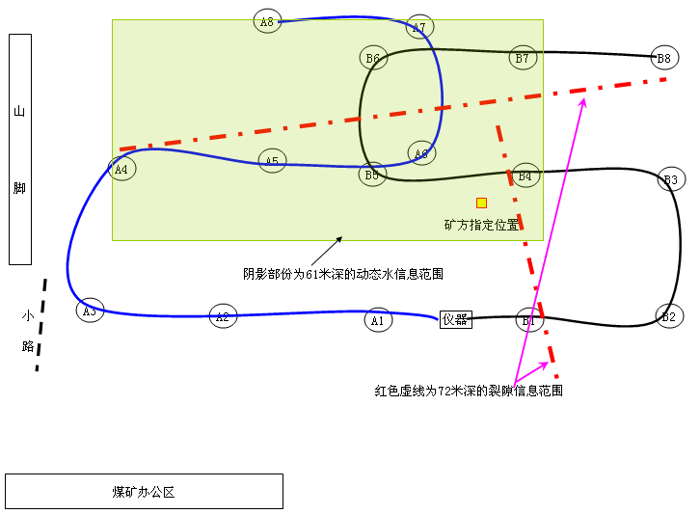
图3初步推断地下裂隙及水分布图
2. B5B6测点
B5B6测点位於仪器正北方位置，间距为10 m，探测信号为地下不同层次地质体在地表的电性反演值，其纵测图如图4所示。

图4 测线B5B6纵向剖面图
从图4可看出：B5B6测点范围内，在垂深61m左右存在有动态信息和裂隙信息；在垂深72m存在裂隙信息；在垂深118m处存在有地下水动态信息。

3. A6A7测点
A6A7测点位於仪器正北方位置，间距为10 m，与B5B6平行，相距约2m左右，探测信号为地下不同层次地质体在地表的电性反演值，其纵测图如图5所示。
图5 测线A6A7纵向剖面图
从图5可看出：A6A7测点范围内，在垂深61m左右存在有动态信息；在垂深72m存在裂隙信息和动态信息；在垂深118m处存在有地下水动态信息。
2.2、总结
1、测线范围在垂深72m左右A4~B8方向为采空区或岩溶裂隙，结合测点B5B6、A6A7的探测结果可推断：在垂深72m左右的采空区或岩溶裂隙有发生陷落现象，导致上层垂深61米左右出现裂隙信息，且在61米处有较大的地下水存在，同时有往下72米左右的空区或裂隙内渗透。
2、测线范围在垂深72m左右B1-B4方向也存在有裂隙信息，内部存在有动态水。
3、在垂深118米处A4-A7范围内也存在有部份地下水动态信息.

2010年5月15日

三：贵州林东矿务局金沙龙凤煤矿探测报告
2010年9月28-29日由湖南科技大学、贵州宜顺探测技术有限公司的技术人员组成的探测小组来到贵州省金沙县龙凤煤矿，在矿部肖总、兰科长及相关技术人员指定的测线范围内进行探测，旨在验证仪器的有效性与正确性。
3.1测线布置
根据矿方的安排，探测位置位于龙凤煤矿风井旁的山坡上。测线布置如图1所示；探测小组采用贵州宜顺探测技术有限公司与湖南科技大学联合研制的“UMF-Y05A型地下水及矿区水害隐患探测仪”进行探测。
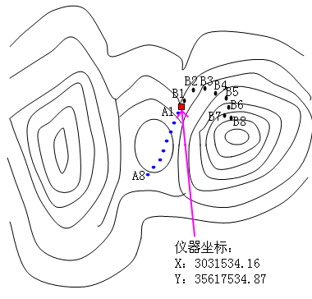
图1 测线布置示意图
3.2、探测数据分析
根据探测仪现场采集的数据，应用上位机分析软件绘制该测线的四维物探剖面如图2所示，测线探测综合数据如表1所示。
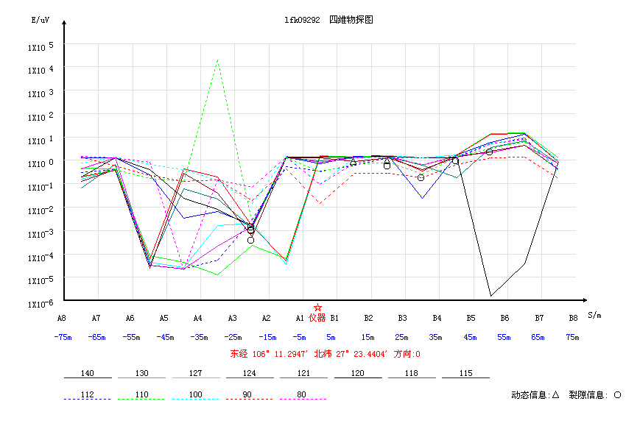
图2 四维物探剖面图
表1 测线探测综合数据
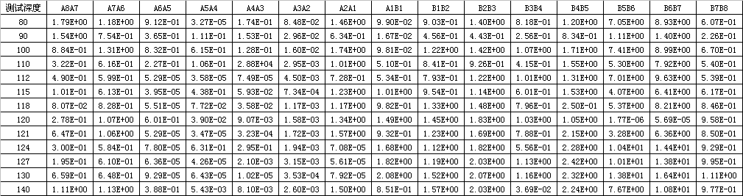
从探测数据和图2可知：在测线范围内没有明显断层信息。

测点分解情况
通过分解图2所示的四维物探剖面图，可得探测层次的结构图如图3所示。
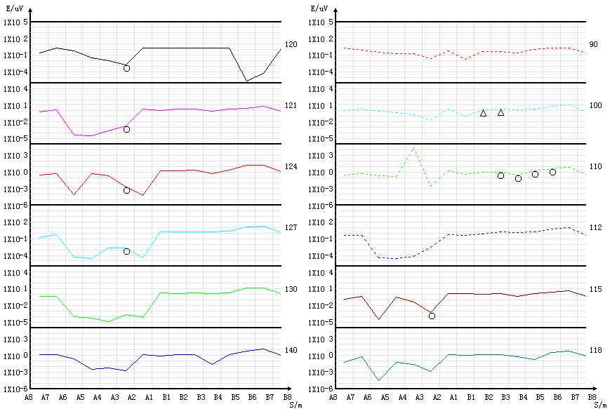
图3 测线层次结构图
从图3中可看出，在测线测点A2A3垂深115米、120米、121米、124米、127米处均出现裂隙信息，在测线B2~B6范围内垂深110米处出现裂隙信息，在测线B1~B3范围内垂深100米出现地下动态水信息。
3.3 测线小结
（1）在测线仪器位置（X： 3031534.16 Y: 35617534.87）向西南方15米至25米间（即：A2A3）垂深124米~127米出现约3米高的裂隙信息，分析应为采空区或巷道从此处经过，且在垂深115米、120米、121米均出现裂隙信息，分析认为此处巷道或采空区顶板岩溶裂隙发育，并伴有脱落或塌陷现象。
（2）在测线仪器位置向东北15米起，朝东约30米~40米范围内（即：B2~B6）垂深110米存在30多米宽的裂隙信息，在其内部B2B3及B4B5两处有较弱动态信息出现，分析有少量积水存在。
（3）本次测试除仪器位置向西南方向45米到55米间（即:A5A6）部份深度上存在地层断错现象外，没有发现明显的大断层。
（4）在测线仪器位置向东北方向5米至25米间（即:B1~B3）存在地下动态信息，分析应属岩溶裂隙水，依本次测试数据估算其水量不大于5m³/h。

贵州宜顺探测技术有限公司
2010年10月2日

验证结果：
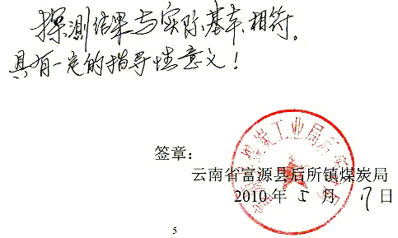
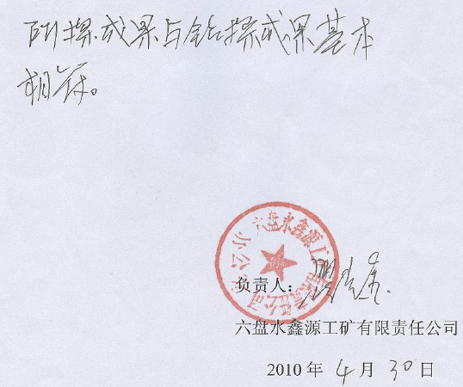

金沙龙凤矿矿方实际水文地质图结果：
